教学单位 计算机学院

学生学号



# 基于Android的五子棋游戏设计

题 目 Android五子棋游戏设计

学生姓名 xxx

专业名称 软件工程

指导教师 xxx

**摘要**

移动互联网时代的到来极大的改变了我们的生活，而Android是一种以Linux为基础的开放源码操作系统迅速占领了智能机操作系统，所以在Android环境下开发显得尤为必要，本文详细介绍了在Android平台上以Java为语言编写游戏的过程。五子棋游戏的开发不仅是一个简单的游戏编写过程，更重要的是在系统分析和设计阶段所做的工作，本文在设计过程中严格遵循软件工程学的方法，用分段的生命周期计划严格管理，并主要讲述了程序的总体设计，详细设计阶段对程序进行需求迭代，不断修正和改进，直到形成一个完善的可行性系统，界面美观、大方，方便的操作与良好的视觉感应共同构成了“基于Android平台的五子棋游戏设计与开发”的设计。

关键词：Android， Java， 软件工程，五子棋。

## 绪论

1.1 选题目的及意义

本游戏采用当前热门的android系统，以Java语言为基础的2D手机游戏。用户游戏界面通过手机终端实现，较强的人机交互能力。目前已经有很多这种类类型的游戏设计。本次实验并不是原始开发项目，二次开发在已有借鉴项目的基础上；初步体会，了解认识到项目交互能力，进程间的切换，项目逻辑设计等。

1.2课程设计的主要内容

通过Android studio 框架编写，部分框架运用了Android中的其他组件。主要运用了书法来实现对棋局的分析，棋盘输赢的判断。同时为了更加深入的了解Android，为移动终端上的游戏软件的打造提供一个思路。

## 相关知识

2.1 开发环境

本系统的开发环境Android Studio，java JDK ,Android SDK,ADT.操作系统Android4.0以上，开发包：JDK1.6、Android SDK使用的语言是Java语言。功能丰富的Java集成开发环境，包括了完整的编码、调试、测试和发布功能，完整支持HTML，MySQL，SQlite等。

2.2 界面设计

LinearLayout 线性布局/相对布局控件RelativeLayout。

控件的使用：button按钮控件/EditText文本框控件/imageView图片视图控件等。

## 3 功能需求

五子棋分为五个模块：开始游戏、游戏说明、最高纪录、游戏设置、退出游戏。

3.1 开始游戏：

点击进入游戏。

3.2 游戏说明：

五子棋游戏规则的说明及操作说明。

3.3 最高纪录：

纪录不同难度获胜的最短时间，可清空。

3.4 游戏设置：

音效设置：开启/关闭音效、背景音乐的开/关。

3.5 退出游戏：

退出游戏。

## 4 性能需求

4.1用户登录界面

用户登录游戏界面，输入用户名和密码，通过数据库验证后登录游戏主界面。

4.2 音乐播放功能

通过游戏界面的菜单选项，控制音乐在后台的播放和暂停。

4.3 双人对战模式

4.4 人机对战模式

## **5胜负判定**：

游戏结束就意味这输赢，在五子棋中，同颜色棋子在任意方向上连成一条线，则游戏结束。

## 6算法实现：

结合深度优化算法和枝剪算法，对棋盘进行三次深度搜索。

开始分析，扫描所有空白点，形成第一次分析结果

第二次分析，分析第一次形成的结果，第一次分析结果会把一步棋四个方向上可形成的结果生成四个对象（敌我各四）

第三次分析，双方都不可以制造活4，找双活3棋子，不行就找半活四，在不行就找单活三，双活2

## 7 系统结构图及有关界面图

系统结构图：开始游戏游戏说明 最高纪录 游戏设置 退出游戏。

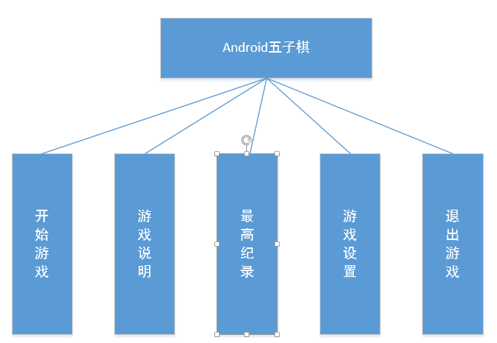

游戏主界面设计：开始、悔棋、认输、返回

游戏主界面

返回

开始

悔棋

认输

## 8 游戏基本流程

进入开始界面

先点击开始按钮开始游戏，初始化棋盘，玩家1落子

**不合法**

不予落子

玩家1落子是否合法

**合法**

玩家1获胜

落子并判断玩家1是否获胜

**否**

玩家2落子

不予落子

玩家2落子是否合法

**否**

玩家2获胜

落子并判断玩家2是否获胜

终局

## 9 程序源码

#### 10设计总结

这次课程设计让我学到了很多安卓的知识。本学期的知识应用到了很多，让我的安卓知识从理论和实际上得到了更好的结合，原来在书本上并不熟悉的知识，得到了非常好的锻炼。

我从一些简单的方面入手，例如本次我的课题是

上有许多的控件和类在JAVAME上是没有的，在这方面我遇到了很大的难题。还有就是对五子棋游戏的算法不是很清楚。在编码实现的时候，会出现一些开始完全意料不到的问题，也许这些问题当中，有的是老师讲过的，不过我想大部分还是老师没有讲过，这个时候就是体现出自己解决问题的能力的时候了。在遇到问题时要学会如何去分析错误，再是学会如何去解决掉这个问题。在遇到问题是，不要有害怕困难的情绪，解决问题也是一个不断学习进步的过程，遇到的问题越多，学到的东西也就越多。因此在遇到困难之时，不要轻言放弃，要努力向前解决问题。

### 11 参考文献

[1] 吴亚峰，索光亚，Android 4.0游戏开发实战宝典[M].北京：人民邮电出版社，2010.1:358.

[2] 杨丰盛，Android应用开发揭秘[M]. 北京：机械工业出版社， 2010.1:518.

[3] 高焕堂，Android应用框架原理与程式设计36技[M/OL]. Google公司，2008:132-150.

[4] 李宁， Android开发权威指南[M]. 北京：人民邮电出版社，2011.367:404.

[5] 裴佳迪，马超，孙仁贵，Android开发全程实录[M]，人民邮电出版社，2014.1:470.

[6] 龚磊，周聪，基于 Android的移动终端应用程序开发与研究[J]，计算机与现代化，2008（8）：85-89.